Председатель Контрольно-счетной палаты Талдомского городского округа принял участие в заседании Совета депутатов
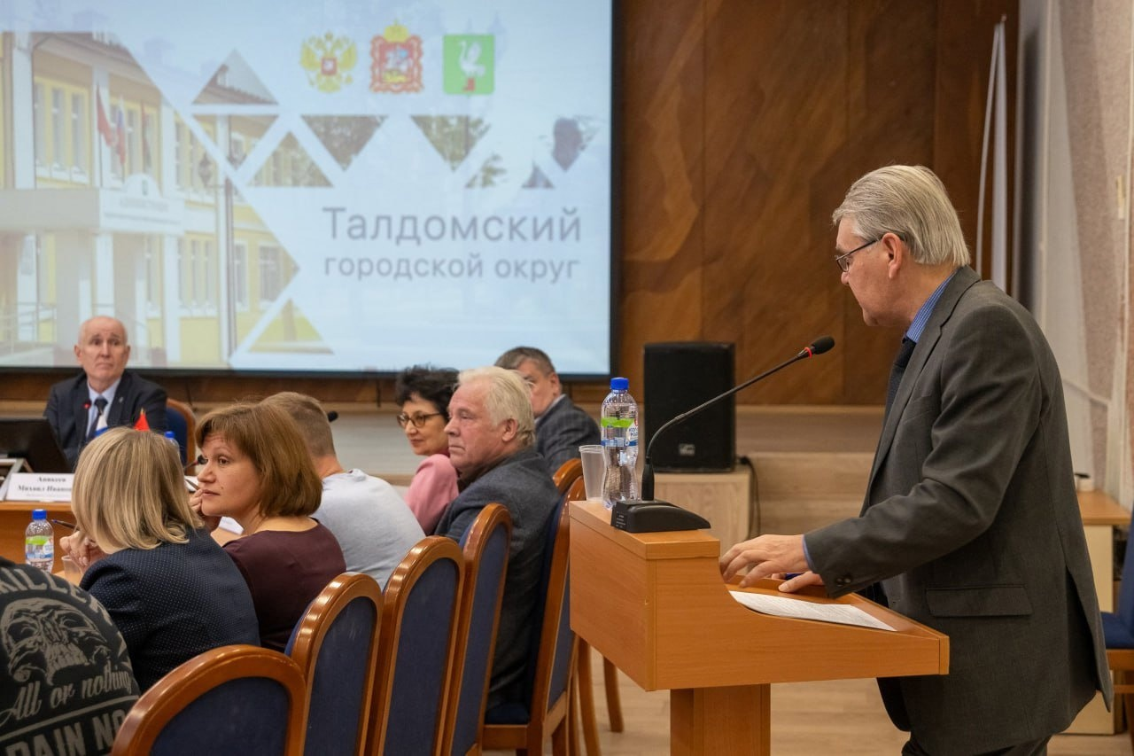
29 февраля 2024 года состоялось очередное заседание Совета депутатов Талдомского городского округа под председательством Михаила Аникеева, в котором принял участие председатель Контрольно-счетной палаты Талдомского городского округа Московской области Любшев Михаил Александрович.

В соответствии с повесткой дня были рассмотрены вопросы:
1. О рассмотрении отчёта о работе Совета депутатов Талдомского городского округа Московской области за 2023 год;
2. О рассмотрении отчета начальника ОМВД России по Талдомскому городскому округу об итогах оперативно-служебной деятельности за 2023 год;
3. О проекте внесения изменений в Устав Талдомского городского округа Московской области;
4. О внесении изменений в Положение о муниципальном контроле на автомобильном транспорте, городском транспорте и в дорожном хозяйстве Талдомского городского округа Московской области, утвержденное решением Совета депутатов Талдомского городского округа №58 от 21.10.2021 г.;
5. О внесении изменений в Положение о муниципальном контроле в сфере благоустройства на территории Талдомского городского округа, утвержденное решением Совета депутатов Талдомского городского округа №47 от 23.06.2022 г.;
6. О внесении изменений и дополнений в решение Совета депутатов от 25.12.2023 г. №110 «О бюджете Талдомского городского округа на 2024 год и на плановый период 2025 и 2026 годов»;
7. Об освобождении от арендной платы за муниципальное имущество Некоммерческой организации Благотворительный фонд «Гарант-Талдом» на 2024 год;
8. О согласовании передачи помещений в безвозмездное пользование;
9. О предоставлении на 2024 год льготы в размере 50 процентов по арендной плате за муниципальное имущество субъектам малого и среднего предпринимательства, осуществляющим социально-ориентируемые виды деятельности;
10. О внесении изменений в приложение к решению Совета депутатов Талдомского городского округа Московской области от 30.07.2020 № 54 «Об утверждении порядка премирования лица, замещающего муниципальную должность в Талдомском городском округе Московской области»;
11. О награждении.
12. О внесении изменений в местные нормативы градостроительного проектирования Талдомского городского округа Московской области, утвержденные решением Совета депутатов Талдомского г.о. от 29.10.2020 №76.

По всем вопросам повестки дня заседания Совета депутатов Талдомского городского округа были приняты решения.

